Sprawozdanie z ćwiczenia 24

Agata Rzepka  Agnieszka Strzemieczna  Olga Strzeszewska | Zespół nr 3.
Wydział Geodezji i Kartografii | Ocena z przygotowania:
Czwartek 17.00-20.00 | Ocena ze sprawozdania:
Data : 2003-03-20 | Zaliczenie:
Prowadzący:Dr Żuprańska | Podpis:

Temat: Badanie efektu Halla.

Cel ćwiczenia:
Celem ćwiczenia jest wyznaczenie parametrów mikroskopowych półprzewodników w oparciu o zjawisko Halla. Badamy także zależność napięcia Halla (Uh) od natężenia prądu sterującego (Is), spadku napięcia na halotronie oraz wyznaczenie rezystancji halotronu.

Wymiary halotronu:
c - szerokość warstwy = (2,50,1) mm
d - wysokość warstwy = (1001)m
l - długość warstwy = (10,00,1)mm

maksymalny prąd halotronu Is = 15mA
maksymalny prąd elektromagnesu Im = 2A

Wykonanie ćwiczenia:
1. Badanie proporcjonalności napięcia Halla (Uh) do natężenia prądu sterującego (Is) i spadku napięcia na hallotronie (U). Wyznaczanie koncentracji nośników (n) i ich ruchliwości (). Budujemy następujący układ:

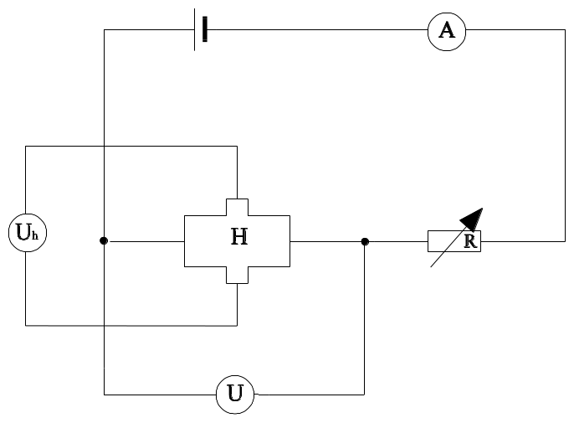

Odczytujemy wskazanie amperomierza A i woltomierzy Uh i U. Hallotron znajduje się w polu magnetycznym.
Pomiary zostały wykonane przy indukcji B = 172mT.

Koncentrację i ruchliwość obliczamy ze wzorów:

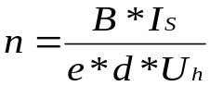

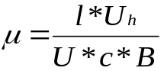

gdzie:
e - ładunek nośnika (1,602*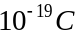)
Uh - napięcia Halla
U - spadek napięcia na halotronie
B - wartość indukcji
Is - natężenie prądu sterującego
c,d,l - wymiaru hallotronu

Wyniki obliczeń dla B=172[mT]:

Is [mA] | Uh[mV] | U[mV] | μ | n
2,80 | 103 | 990 | 2,4195 | 2,9187*10²⁰
2,97 | 109 | 1050 | 2,4142 | 2,9255*10²⁰
3,19 | 118 | 1120 | 2,4502 | 2,9025*10²⁰
3,46 | 127 | 1220 | 2,4209 | 2,9251*10²⁰
3,78 | 138 | 1320 | 2,4313 | 2,9409*10²⁰
4,15 | 151 | 1450 | 2,4218 | 2,9508*10²⁰
4,62 | 163 | 1600 | 2,4273 | 2,9702*10²⁰
5,20 | 187 | 1790 | 2,4295 | 2,9856*10²⁰
6,03 | 215 | 2060 | 2,4272 | 3,0112*10²⁰
7,13 | 250 | 2390 | 2,4326 | 3,0620*10²⁰
8,75 | 300 | 2850 | 2,4480 | 3,1315*10²⁰

OBLICZENIA.
Posługując się metodą najmniejszych kwadratów wyznaczyliśmy współczynniki kierunkowe prostych widocznych na wykresach zrobionych na podstawie podpunktów a) i b). Następnie ze wzoru:
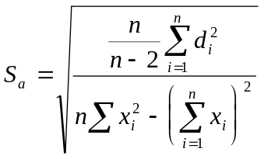,gdzie 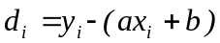
obliczyliśmy błąd wyznaczenia tego współczynnika. Tak więc dla pomiarów w podpunkcie a) współczynnik kierunkowy tej prostej wynos: m₁= 0,105 ± 0,00031, a dla pomiarów w podpunkcie b) współczynnik kierunkowy prostej wynosi : m₂= 33,3 ± 0,29.
Wykresy z podpunktów a) i b) przedstawiają odpowiednio funkcję Uh = m₁y i Uh = m₂y; m₁ i m₂ są to odpowiednio 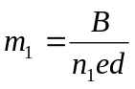,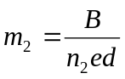, gdzie n₂,n₁ są to koncentracje nośników prądu w półprzewodniku, e - ładunek elektronu, d - grubość półprzewodnika , B - indukcja magnetyczna.

PODSUMOWANIE.
W doświadczeniu wykazaliśmy liniową zależność napięcia Halla (Uh) od prądu sterującego (Is) i spadku napięcia na halotronie(U). Powyższe zależności przedstawione są na załączonych wykresach. Pozwoliły one na wyznaczenie koncentracji i ruchliwości nośników.

